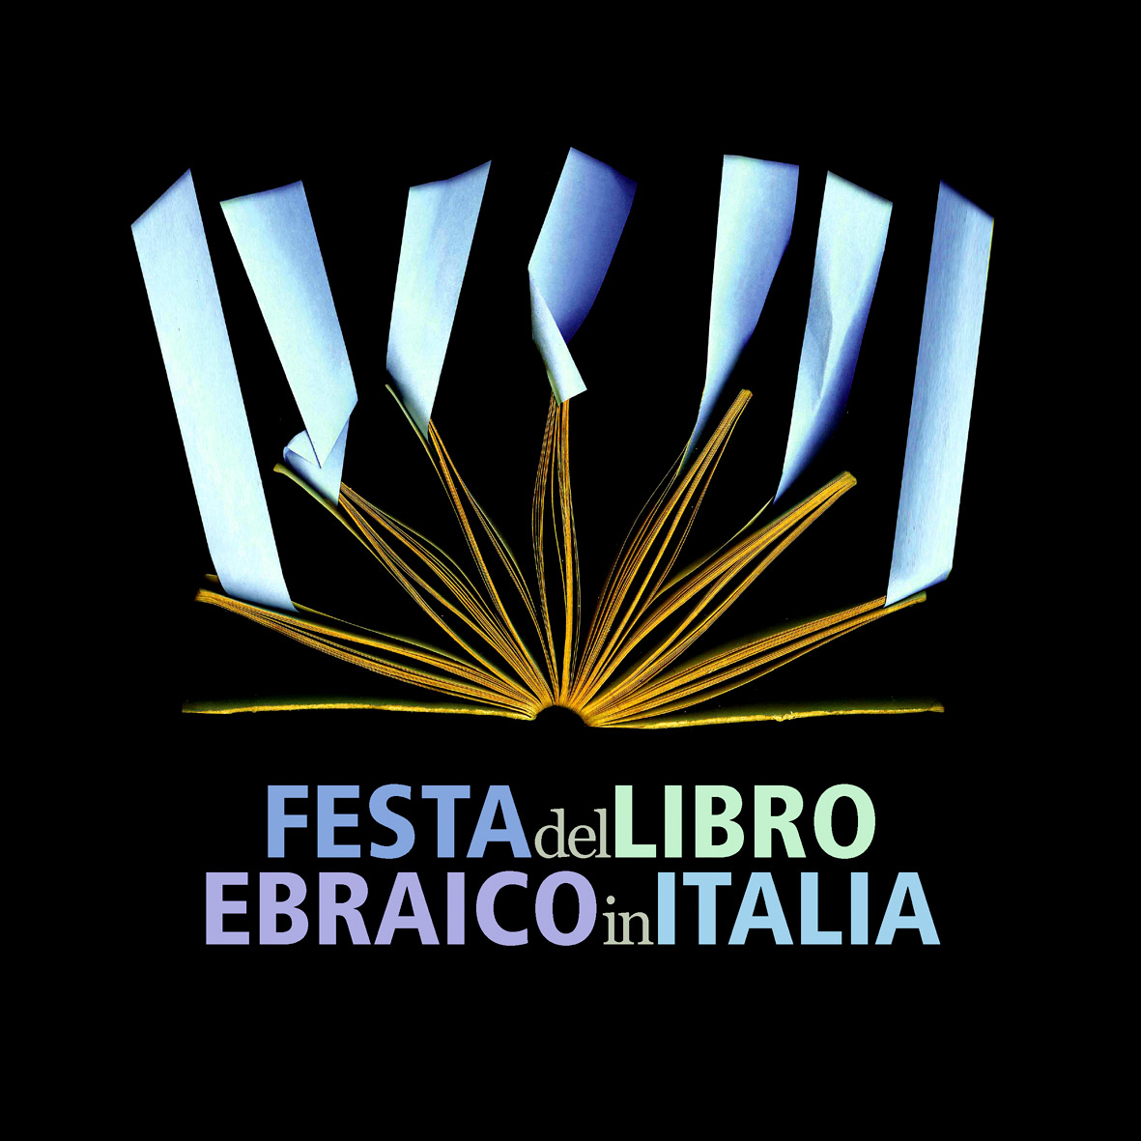

1^ FESTA DEL LIBRO EBRAICO IN ITALIA
Ferrara 17-21 aprile 2010

Comunicato Stampa

Incontri con le scuole
Essere ebrei in Italia: tre generazioni ne parlano

La scuola è dedicata a trasmettere il sapere alle nuove generazioni. In molti casi - tutti lo riconoscono – è più efficace quando è in grado di trasmettere anche esperienze.
Sulla base di queste semplici considerazioni si è pensato di far incontrare un gruppo di studenti delle superiori con ebrei ed ebree di tre diverse generazioni. Essi comunicheranno cosa ha significato e cosa significa per loro essere ebrei nel nostro paese: il grande spartiacque è, a tutt’oggi, essere nati prima o dopo la seconda guerra mondiale. Non va dimenticato che gli studenti dei nostri anni sono tra gli ultimi a poter ascoltare, dal vivo, la voce di coloro che nel 1938 furono allontanati dalla scuola a causa delle leggi razziali e a partire dal 1943 si dovettero nascondere o espatriare per non essere deportati.
Lunedì 19 aprile ci sarà Amos Luzzatto, già presidente della Unione delle Comunità ebraiche italiane; accanto a lui un padre e un figlio: Daniel e Shulim Vogelmanm. Luzzatto ebbe l’esperienza singolare di frequentare le scuola in quella che allora era la Palestina sotto mandato britannico. Stette là fin dopo la guerra, tornato in Italia divenne medico e grande esperto di ebraismo. Daniel Vogelmann nacque subito dopo la guerra da un reduce della Shoah, Schulim l’unico italiano presente nella Schindler’s List. Shulim figlio di Daniel è stato a lungo in Israele, ora collabora con il padre alla guida della Giuntina (Firenze), la più qualificata casa editrice ebraica italiana.
Martedì 20 parlerà Alberta Levi Temin scampata per un nonnulla nel 1943 alla deportazione della Roma occupata dai nazisti. Di lei parla Rosetta Loy nel suo libro La parola ebreo. Dopo di lei prenderà la parola il noto giornalista e scrittore milanese Stefano Jesurum che farà come da anello di congiunzione verso la generazione più giovane rappresentata dalla storica romana Serena Di Nepi che, pur essendo solo trentenne, è già madre di tre figli.

